***Chapitre 7: signe et variations d’une fonction – applications à la fonction carrée***

**I- Signe et variations d’une fonction**

**1.Tableau de signe d’une fonction**

**A partir d’un exemple :**

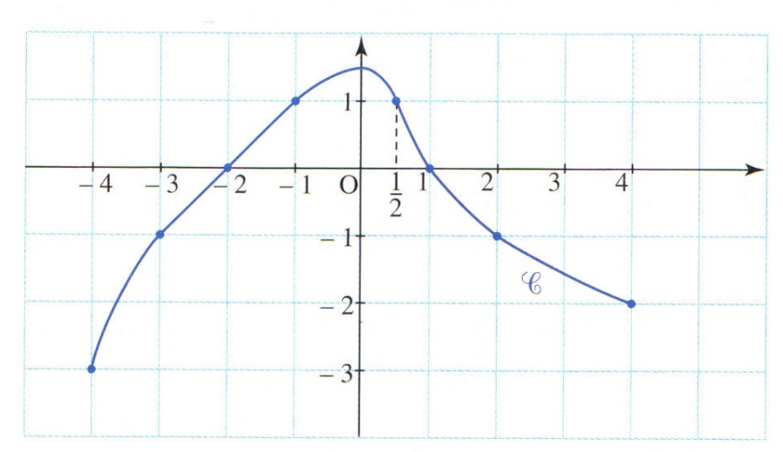Soit $f$ une fonction définie sur $[-4 ;4]$ dont la courbe est représentée ci-dessous :

1. Calculer $f(-1).$ $…………….$
2. Donner les antécédents de -1. ……………………………………………..
3. Résoudre graphiquement l’équation $f\left(x\right)=0.$

Les solutions sont les réels $………….$. $S=\{…….\}$

1. Résoudre graphiquement l’inéquation $f\left(x\right)>0$

Les solutions sont les réels de l’intervalle …………… $S= …………$

1. Résoudre graphiquement l’inéquation $f\left(x\right)<0.$

Les solutions sont les réels de l’intervalle ……………………….. $S= …………$

On vient en fait de déterminer les intervalles sur lesquels la fonction $f$ est positive ou négative.

On a étudié **le signe de $f.$**

On peut représenter ces informations dans un tableau dont la 1ère ligne indiquera les valeurs clés de $x$ et la deuxième le signe (+ , 0 ou -) de la fonction.

Ce tableau s’appellera naturellement le **tableau de signe de $f.$**

|  |  |
| --- | --- |
| $$x$$ |  |
| $$f(x)$$ |  |

**Exercice :**

1.Par lecture graphique , compléter le tableau de signe des fonctions représentées graphiquement ci-dessous :

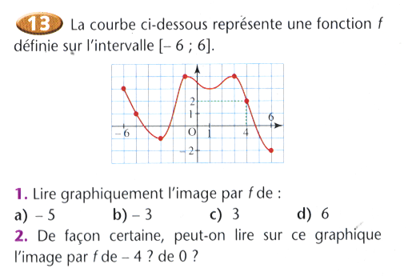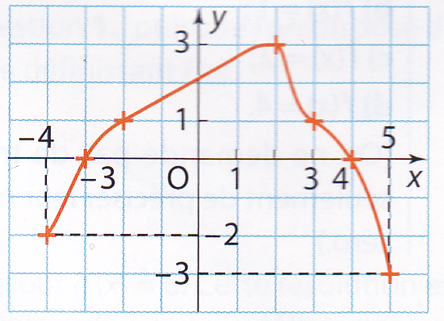a) b)

|  |  |  |  |  |
| --- | --- | --- | --- | --- |
| $$x$$ | -4 5 |  | $$x$$ | -6 6 |
| $$f(x)$$ |  | $$f(x)$$ |  |

$f$ est strictement positive sur ………. $f$ est strictement positive sur ­………. ou sur ………….

$f$ est strictement négative sur ­………. ou sur …………. $f$ est strictement négative sur ­………. ou sur ………….

$f$ s’annule en ………….. $f$ s’annule en ………………..

Pour s’entrainer : <https://www.geogebra.org/m/ES9xRe8j>

2.On dispose du tableau de signe ci-dessous , représenter ci-dessous une courbe susceptible de représenter $f.$

|  |  |
| --- | --- |
| $$x$$ | -5 -3 -1 2 5 |
| $$f(x)$$ | + 0 - 0 + 0 + |

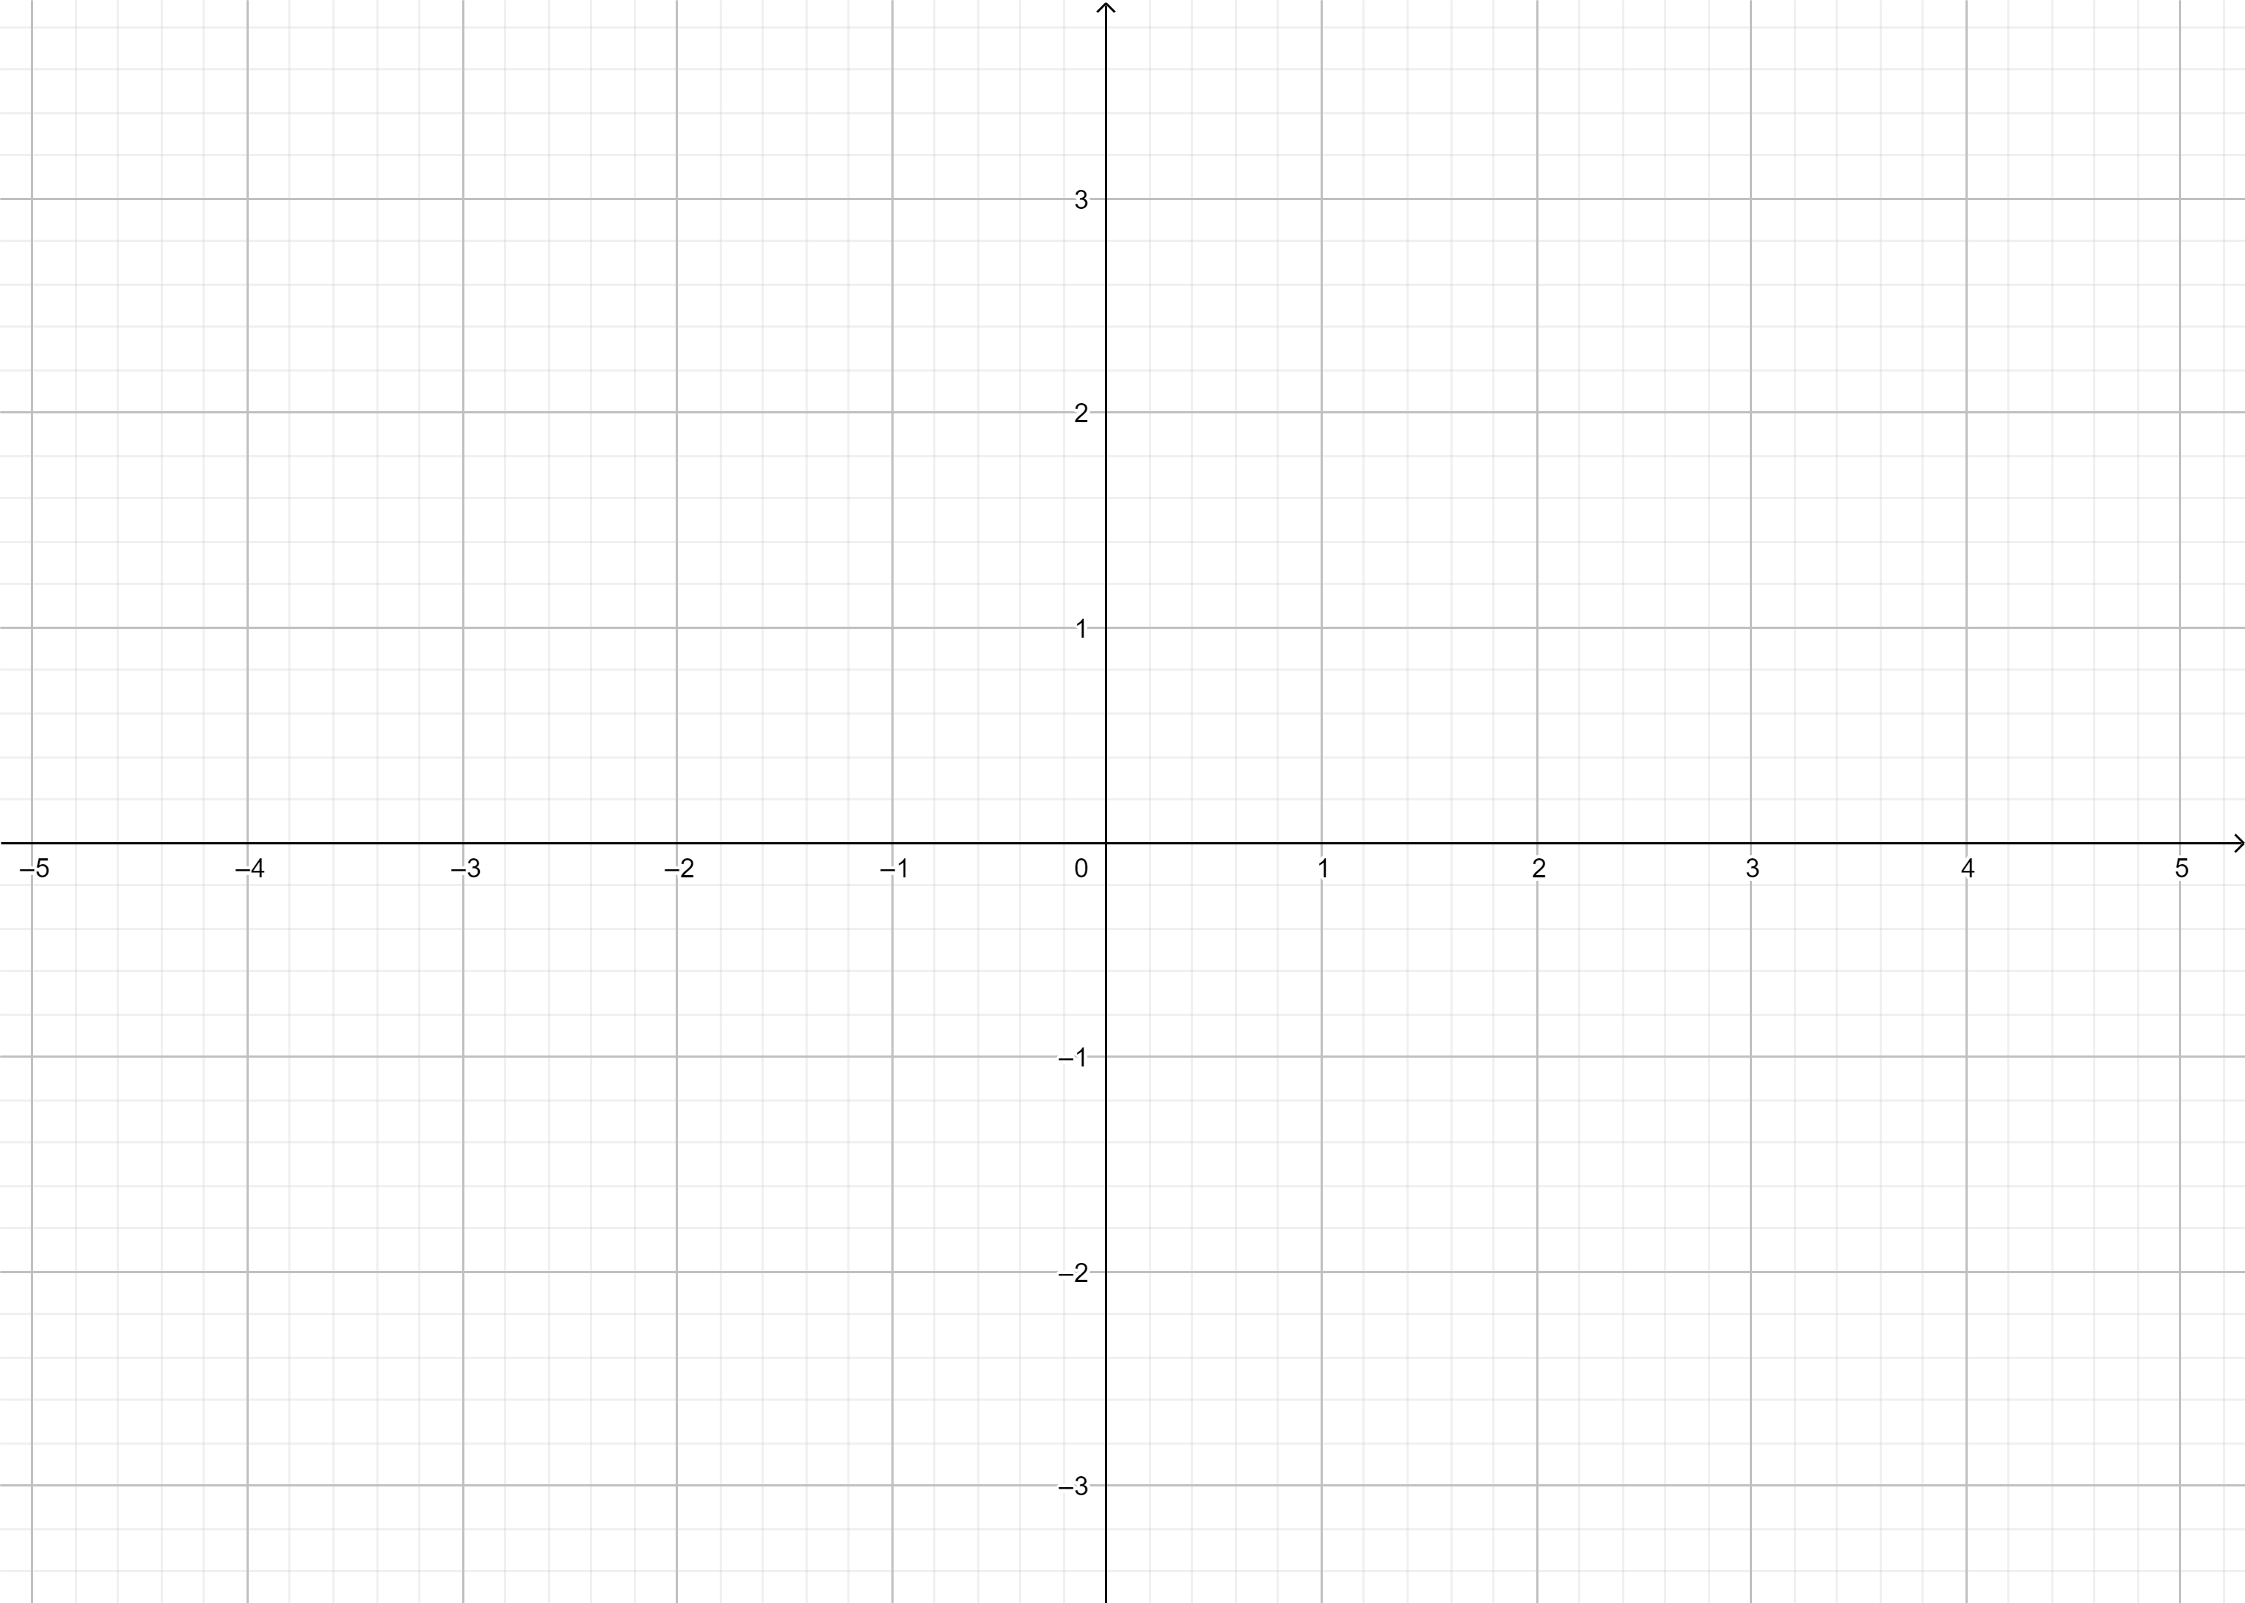

**2.Variations d’une fonction**

**Vidéo :** [**mathssa.fr/variation**](http://www.mathssa.fr/variation) **(jusqu’à 9mns10s)**

A partir d’un exemple

On a représenté ci-dessous dans un repère la fonction *f* définie par $f\left(x\right)=5x-x^{2}$.

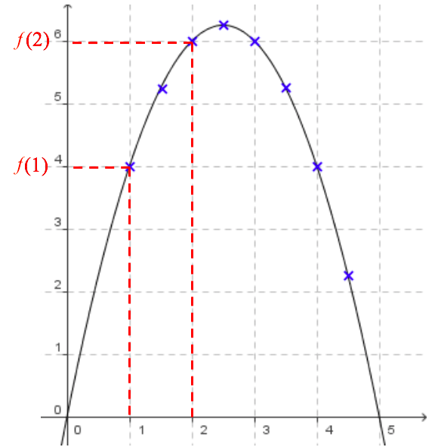

Pour des valeurs croissantes choisies pour *x* dans l’intervalle [0 ; 2,5], les valeurs de *f* sont également croissantes.

Par exemple : 1 < 2 et *f* (1) … *f* (2).

Pour des valeurs croissantes choisies pour *x* dans l’intervalle [2,5 ; 5], les valeurs de *f* sont décroissantes.

Par exemple : 3 < 4 et *f* (3) … *f* (4).

On dit que la fonction *f* est croissante sur l’intervalle [0 ; 2,5] et décroissante sur l’intervalle [2,5 ; 5].

Remarque :

- Intuitivement, on dit qu’une fonction est croissante lorsqu’en parcourant la courbe de la gauche vers la droite, on « monte ».

- On dit qu’une fonction est décroissante lorsqu’en parcourant la courbe de la gauche vers la droite, on « descend ».

|  |
| --- |
| **Définitions :**  Soit *f* une fonction définie sur un intervalle I.   * Dire que *f* est **croissante** sur I signifie que pour tous réels *a* et *b* de I : si *a* < *b* alors $………………..$* Dire que *f* est **décroissante** sur I signifie que pour tous réels *a* et *b* de I : si *a* < *b* alors $…………………….$* Dire que *f* est **constante** sur I signifie que pour tous réels *a* et *b* de I : $…………………$* Dire que *f* est **monotone** sur I signifie que *f* est soit croissante sur I, soit décroissante sur I. |

Remarques :

* On dit qu’une fonction croissante conserve l’ordre.
* On dit qu’une fonction décroissante renverse l’ordre.
* Une fonction constante sur I peut être considérée comme croissante et décroissante sur I.

Exercice : Déterminer les variations d’une fonction pour les spé maths

[mathssa.fr/variationspe1](http://www.mathssa.fr/variationspe1)(7mns16s) et [mathssa.fr/variationspe2](http://www.mathssa.fr/variationspe2) (12mns32s) 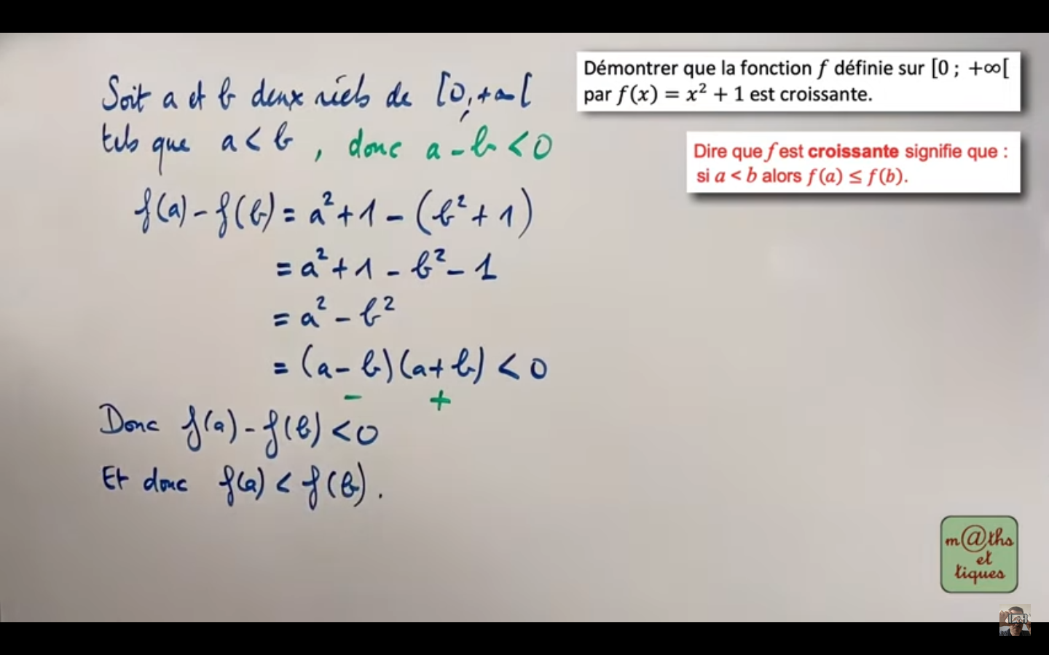

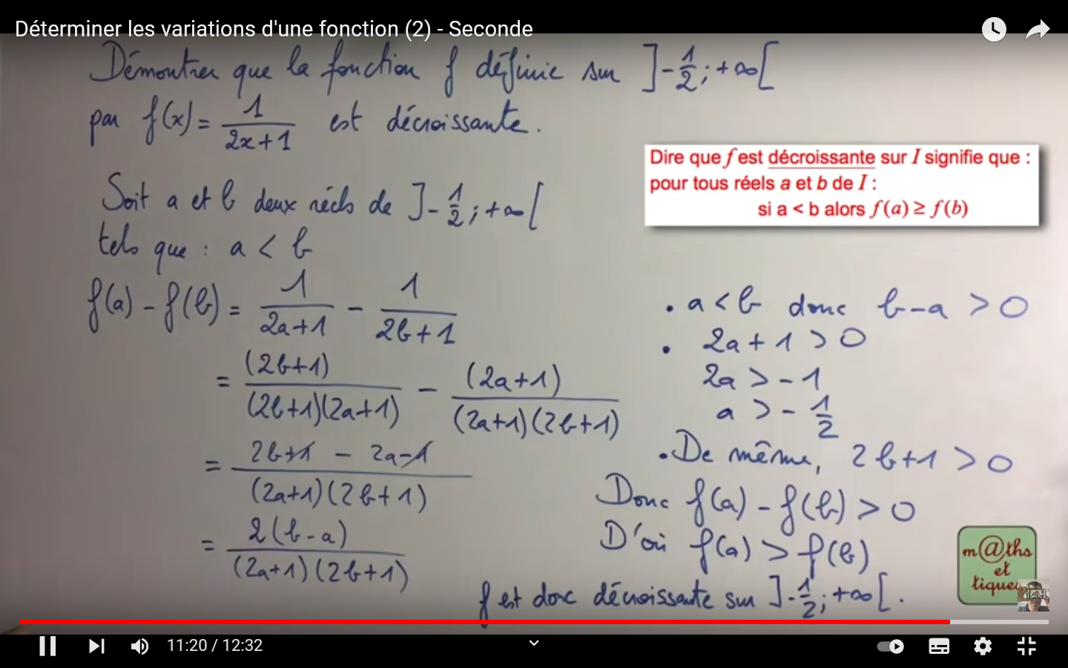

**3.Tableau de variations d’une fonction**

**Vidéo :** [**mathssa.fr/variation**](http://www.mathssa.fr/variation) **(15mns20s- 20mns10s)**

Un **tableau de variations** résume les variations d'une fonction en faisant apparaître les intervalles où elle est monotone. Il est composé de deux lignes. Dans la 1ère , on indique les valeurs importantes de $x$ dans l’ordre croissant. Dans la 2ème, on indique d’une flèche oblique (montante ou descendante) les variations de la fonction $f$ ainsi que les images des valeurs importantes de $x.$

Exemple :

On reprend la fonction *f* définie dans l’exemple du paragraphe 1.

La fonction *f* est croissante sur l’intervalle [0 ; 2,5] et décroissante sur l’intervalle [2,5 ; 5].

|  |  |
| --- | --- |
| *x* | 0 2,5 5 |
| *f* (*x*) |  |

*f* (0) = 0

*f* (2,5) = 6,25

*f* (5) = 0

**4.Maximum-minimum d’une fonction**

**Vidéo :** [**mathssa.fr/variation**](http://www.mathssa.fr/variation) **(de 9mns10s jusqu’à 15mns)**

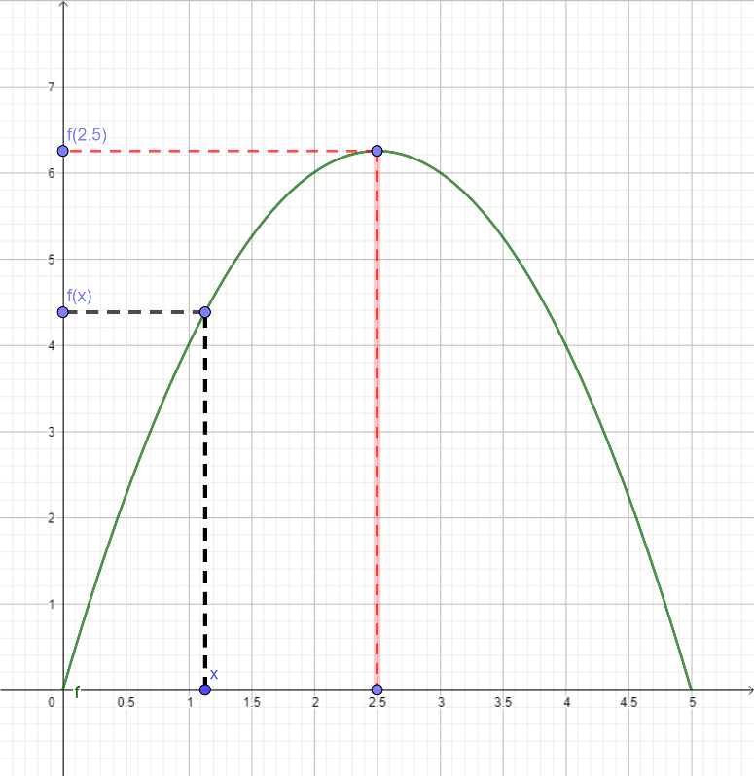Exemple :

On reprend la fonction *f* définie dans l’exemple du paragraphe 2.

Pour tout nombre réel *x* de l’intervalle $[0 ; 5],$ on a : $f (x) ≤ f(2,5).$

$f(2,5)=6,25$ est la plus grande image prise par la fonction *f*.

On dira que $f$ admet un maximum en $x=2,5$ de valeur $f(2,5)=6,25.$

|  |
| --- |
| **Définitions :**  Soit *f* une fonction de l’intervalle I. *a* et *b* deux nombres réels de I.   * Dire que *f* admet un **maximum** sur $I$ en $x=a$ de valeur $f(a)$ signifie que pour tout nombre réel *x* de l’intervalle I, $f\left(x\right)≤f\left(a\right)$. * Dire que *f* admet un **minimum $I$** en $x=b$ de valeur $f(b)$ signifie que pour tout nombre réel *x* de l’intervalle I, $f\left(x\right)≥f\left(b\right)$. * Dire que *f* admet un **extremum** signifie que $f$ admet soit un **maximum** soit un **minimum.** |

**Remarques :**

* le maximum d’une fonction est la plus grande image prise par la fonction
* le minimum d’une fonction est la plus petite image prise par la fonction

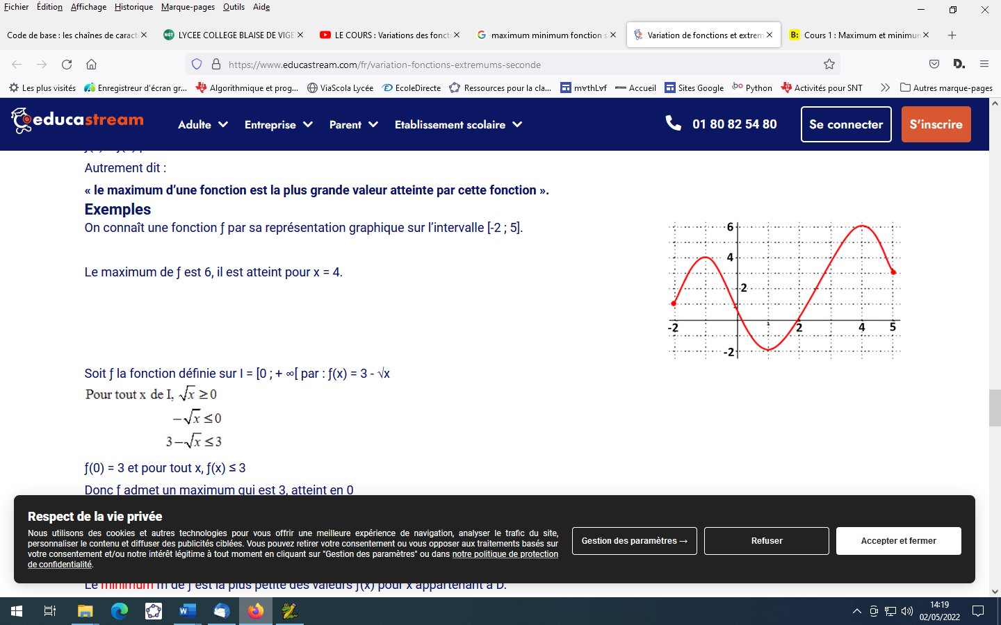**Exemple :**

$f$ admet un maximum en $x= …$ de valeur $……………$.

$f$ admet un minimum en $x= …$ de valeur $……………$.

**5.Exercice type :**

Méthode : Déterminer graphiquement les variations d’une fonction et dresser un tableau de variations

Vidéo : [mathssa.fr/variation2](http://www.mathssa.fr/variation2) (7mns51s)

**Exercice corrigé :**

On considère la représentation graphique la fonction *f* :

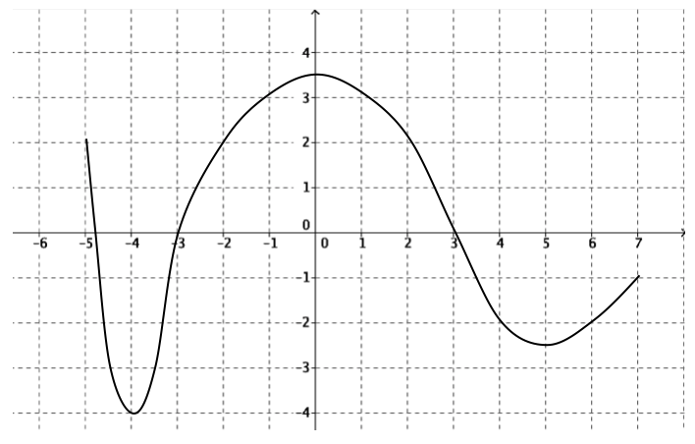

1) Donner son ensemble de définition.

2) Donner les variations de la fonction.

3) Donner les extremums de la fonction en précisant où ils sont atteints.

4) Résumer les résultats précédents dans un tableau de variations.

1)L’ensemble de définition de la fonction est ………………..

2) est décroissante sur ……….. , croissante sur …………… décroissante sur …………. et croissante sur …….

3) admet un maximum en $x= …$ de valeur $……………$.

$f$ admet un minimum en $x= …$ de valeur $……………$.

4)

|  |  |
| --- | --- |
| ***x*** | **-5 7** |
| ***f(x)*** |  |

**II- Applications à la fonction carré**

1. **Définition**

**Définition :**

La **fonction carré** *f* est définie sur ℝ par $f\left(x\right)= …$.

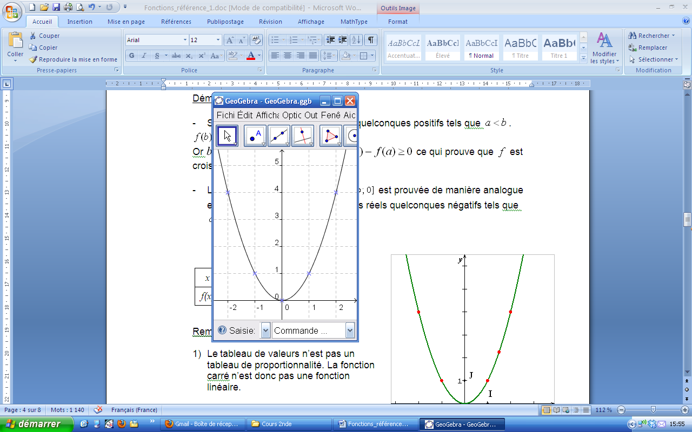Exemples : calcul d’images

|  |  |  |  |  |  |
| --- | --- | --- | --- | --- | --- |
| *x* | –2 | –1 | 0 | 1 | 2 |
| *f* (*x*) |  |  |  |  |  |

**2.Représentation graphique**

**Remarques :**

* Le tableau de valeurs n’est pas un tableau de proportionnalité. La fonction carré n’est donc pas une fonction linéaire.
* Dans un repère (O, I, J), la courbe d’équation $y=x^{2}$ de la fonction carré est appelée une **parabole** de sommet O.

**3.Variations et conséquences**

**Propriété :**

La fonction carré *f* est ……………………. sur l’intervalle $\left]-∞ ;0\right]$ et ………………… sur l’intervalle $\left[0 ; +∞\right[$.

**Tableau de variations**

|  |  |
| --- | --- |
|  | -∞ +∞ |
|  |  |

|  |
| --- |
| **Conséquence :** la fonction carrée admet un minimum en $x= …$ de valeur $………..$ |

**Tableau de signe**

|  |  |
| --- | --- |
| $$x$$ | -∞ +∞ |
| $$f\left(x\right)=x²$$ |  |

La fonction carrée est strictement positive sauf en 0 où elle s’annule.

**Démonstration au programme :**

Vidéo : [mathssa.fr/ine3](http://www.mathssa.fr/ine3)

On pose : $f\left(x\right)=x^{2}$.

* Soit *a* et *b* deux nombres réels quelconques positifs tels que $a<b$.

$$f\left(b\right)-f\left(a\right)=b^{2}-a^{2}=\left(b-a\right)\left(b+a\right)$$

Or $b-a>0$, $a≥0$ et $b≥0$ donc $f\left(b\right)-f\left(a\right)≥0$ ce qui prouve que *f* est croissante sur l’intervalle $\left[0 ; +∞\right[$.

* La décroissance sur l’intervalle $\left]-∞ ;0\right]$ est prouvée de manière analogue en choisissant *a* et *b* deux nombres réels quelconques négatifs tels que $a<b$.

Propriété : $a$ et $b$ sont deux nombres réels , on a alors :

Si $0<a<b alors a^{2}<b²$

Si $a<b<0 alors a^{2}>b²$

**4.Equation du type $x²=a$ ($a>0$)**

**Propriété :**

L’équation $x²=a$ avec $a>0$ admet exactement 2 solutions $-\sqrt{a}$ et $\sqrt{a}$

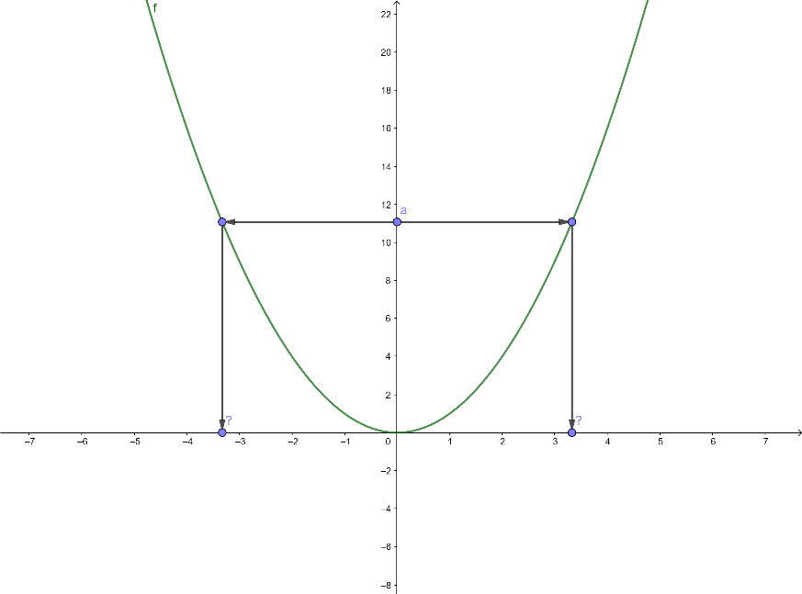

Preuve :

$x^{2}=a$ équivaut à $x^{2}-a=0$

${ équivaut à x}^{2}-(\sqrt{a})²=0$

$équivaut à (x-\sqrt{a})(x+\sqrt{a})=0$

$équivaut à x-\sqrt{a}=0 ou x+\sqrt{a}=0$

$équivaut à x=\sqrt{a} ou x=-\sqrt{a}$

$$\sqrt{a}$$

$$-\sqrt{a}$$

**Remarque :**lorsque $a<0$, l’équation $x^{2}=a$ n’admet aucune solution.

**Application 1:** résoudre dans $R$ l’équation $x²=3$. Vidéo : [mathssa.fr/facto5](http://www.mathssa.fr/facto5)

$x^{2}=3$ $⇔x…………………..$

L’ensemble des solutions de cette équation est …………………………….

**Application 2:** résoudre dans $R$ l’équation $x^{2}=-1$.

L’ensemble des solutions de cette équation est ……………….